Estudio de la tabla periódica

La tabla periódica es una herramienta conocida en el estudio de la química, y cuya importancia basa en que, los elementos al presentar propiedades similares se conocen más de 100 elementos desde la antigüedad.

El universo es 90% de hidrogeno, y el 1% de elementos, en la Tierra los elementos más comunes son: oxigeno, aluminio, sodio, magnesio etc.
- Los grupos son el conjunto divididos en A,B,C y continuamente en columnas verticales.

- Los periodos estas en líneas horizontales, y son 7 periodos y hay largos o cortos.

Habla sobre todos los periodos, y los grupos y como es que están organizados, da ejemplos de ellos y habla sobre la interacción de cada uno de ellos. También habla acerca de las propiedades de los metales y lo no metales, sobre la valencia y numero de oxidación.
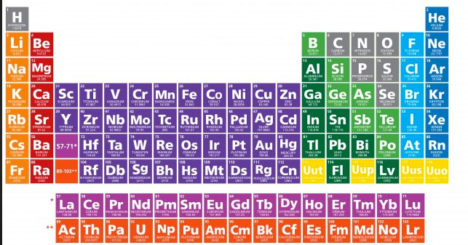

Recuperado de : “Estudio de la tabla periódica” de Bertha López Jiménez editorial Umbral. Segunda generación.

